Инструкция по установке серверной части ПК ФОИС

Перед установкой серверной части необходимо установить СУБД SQL Server.
Внимание! Для штатной работы ПК ФОИС рекомендуемая на сервере СУБД - SQL SERVER 2008 R2 EXPRESS SP1 – EXPRESS EDITION (SQLEXPRADV_64_ENU.EXE)/ Установщик можно скачать с сайта:
https://www.microsoft.com/en-us/download/confirmation.aspx?id=26729 или
https://www.microsoft.com/ru-ru/download/confirmation.aspx?id=30438 .

Порядок установки серверной части
- Скачать дистрибутив серверной части (файл foisserver.exe), инструкцию по ее установке с сайта компании ООО «НВА-Центр» (http://www.nvacenter.ru/fois/ ) по кнопке «ПК ФОИС»:
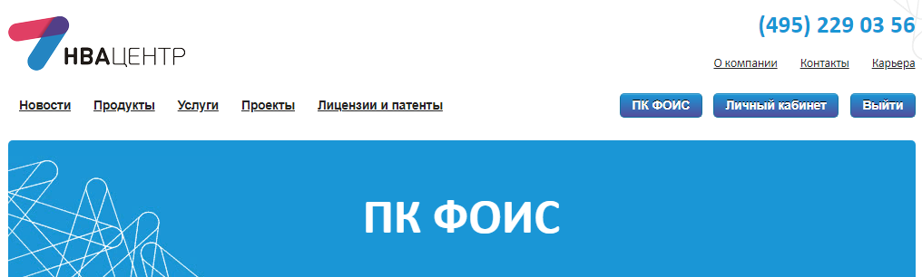
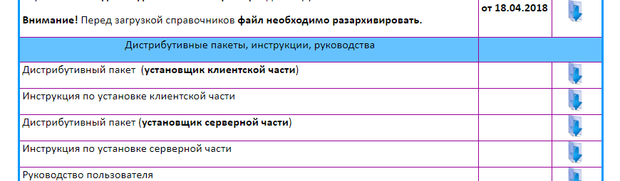
- Запустить файл foisserver.exe.
Галочку на параметре «установить полную версию базу данных ГРБС (РБС)» рекомендуется не снимать.
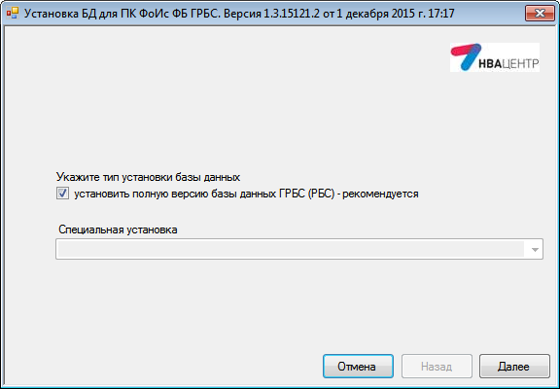
- Нажав кнопку «Далее» перейти к выбору инсталляции баз данных ПК ФОИС.
В появившемся окне необходимо заполнить следующие параметры установки.
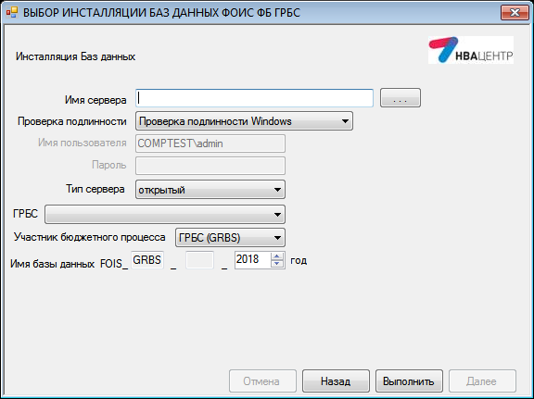
- В строке «Имя сервера» выбрать или ввести имя сервера или имя именованного экземпляра (пример заполнения: имя Сервера\Экземпляр).
- В строке «Проверка подлинности» выбрать тип авторизации - проверка подлинности Windows или проверка подлинности SQL Server. Внимание! Важно что бы вход на сервер был осуществлен с правами администратора на создание новых баз данных. Если установлена проверка подлинности SQL Server, то имя пользователя (с правами администратора) автоматически установиться в строке «Имя пользователя» по умолчанию как sa .
- В строке «ГРБС» выбрать из списка Вашу Главу,
- В строке «Участник бюджетного процесса» выбрать ГРБС (GRBS).
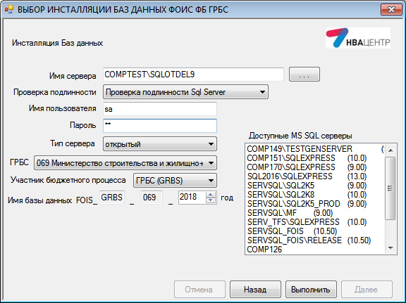
- Когда все строки экранной формы будут заполнены, надо нажать кнопку «Выполнить». Появится сообщение об отсутствие пакета обновлений, нажав кнопку «ОК» установщик предложит указать путь к файлу обновлений:
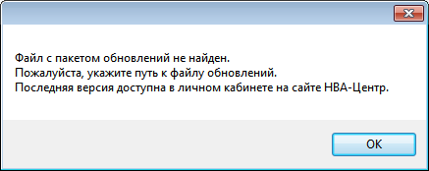
Пакет обновлений (файл с расширением .bpu) необходимо скачать на сайте компании ООО «НВА-Центр» (http://www.nvacenter.ru/fois/ ):
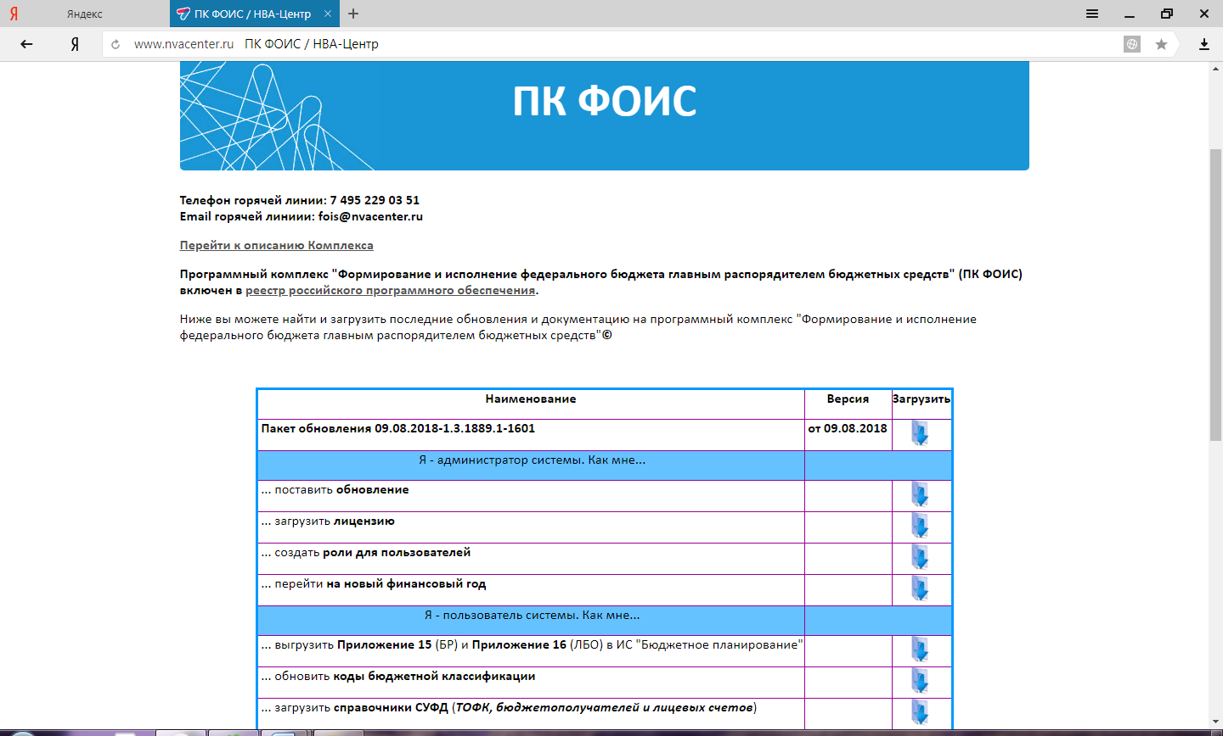
- Для продолжения установки необходимо указать путь к файлу обновлений и нажать клавишу «Открыть»:
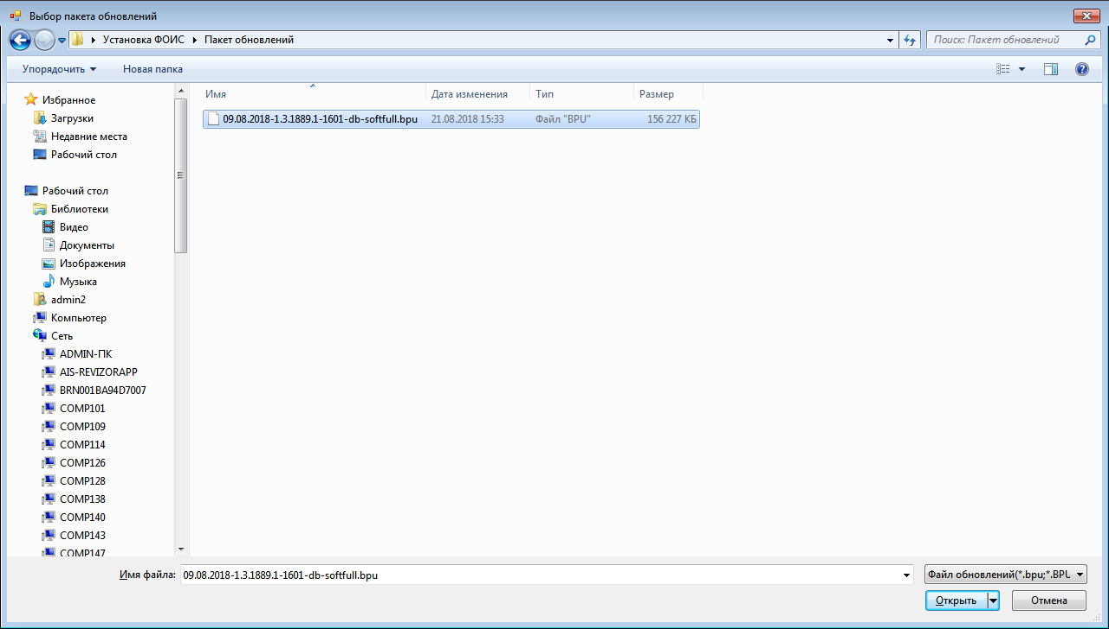
Начнется процесс установки серверной части. В нижней части экрана бегунок отслеживает процесс установки:
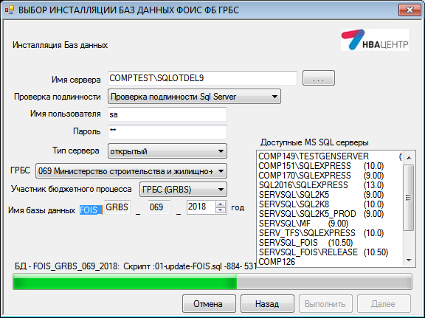
- Дождаться окончания установки (около 5-10 минут) кнопка «Далее» будет доступна для работы.
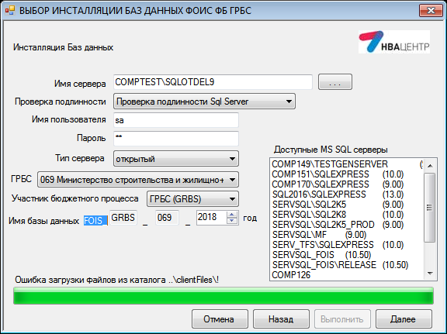
- По нажатию на кнопку «Далее» появиться сообщение об окончании установки. Серверная часть установлена.
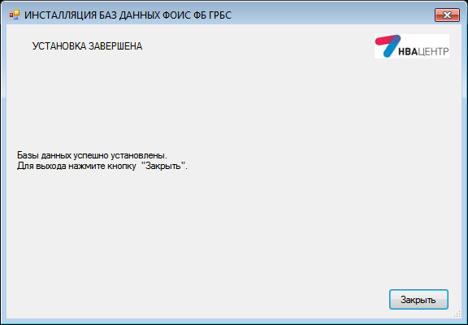
Внимание! После установки серверной части в базе данных создается пользователь - Администратор системы ПК ФОИС. Логин и пароль Администратора ПК ФОИС передается пользователю (клиенту) при приобретении лицензии на право использования ПК ФОИС.

